Отчёт по лабораторной работе №8
  - Имитационное моделированией
Соколова Александра Олеговна
Содержание

1. Цель работы
Изучить дискретно-событийный подход к имитационному моделированию на примере классической модели распространения инфекции SIR. Реализовать стохастическую дискретно-событийную модель в виде программного комплекса на языке Julia. Провести анализ влияния параметров, сравнить со стохастической и детерминированной версиями, оценить производительность и модифицировать модель.

2. Задание
— Создать рабочий каталог для кода.
— Установить необходимые пакеты.
— Выполнить предложенный код.
— Преобразовать код в литературный стиль.
— Сгенерировать из литературного кода:
- чистый код;
- jupyter notebook;
- документацию в формате Quarto.
— Выполнить код из jupyter notebook.
— Интегрировать документацию в формате Quarto в отчёт.
— Добавить в код в литературном стиле вычисление для набора параметров.
— Сгенерировать из литературного кода с параметрами:
- чистый код;
- jupyter notebook;
- документацию в формате Quarto.
— Выполнить код из jupyter notebook с параметрами.
— Интегрировать документацию с параметрами в формате Quarto в отчёт.

3. Теоретическое введение

3.1 2.1. Модель SIR
Модель SIR (Susceptible-Infected-Recovered) является классической математической моделью эпидемиологии, описывающей распространение инфекционного заболевания в популяции. Модель была предложена Кермаком и МакКендриком в 1927 году.
В модели SIR вся популяция делится на три группы:
- S (Susceptible) – восприимчивые к заболеванию индивиды;
- I (Infected) – инфицированные индивиды, способные передавать инфекцию;
- R (Recovered) – переболевшие индивиды, приобретшие иммунитет.

3.2 2.2. Детерминированная версия
В классическом детерминированном подходе динамика эпидемии описывается системой обыкновенных дифференциальных уравнений:
dS/dt = -β * c * (S * I) / N
dI/dt = β * c * (S * I) / N - γ * I
dR/dt = γ * I
где: - N = S + I + R – общая численность популяции; - β – вероятность передачи инфекции при контакте; - c – частота контактов; - γ – интенсивность выздоровления.
Базовое репродуктивное число: R0 = (β * c) / γ
Если R0 > 1, эпидемия возникает; если R0 < 1, эпидемия затухает.

3.3 2.3. Дискретно-событийный подход
В отличие от детерминированного подхода, дискретно-событийное моделирование (DES) позволяет учитывать стохастическую природу реальных процессов. В DES время продвигается дискретно от одного события к другому.
В данной работе используется библиотека ConcurrentSim для Julia, которая предоставляет:
- виртуальное время;
- конкурентные процессы;
- события и таймеры (timeout).

3.4 2.4. Стохастический характер модели
В стохастической SIR модели каждый индивид моделируется как отдельный агент:
- восприимчивый индивид ожидает время до следующего контакта (экспоненциальное распределение с параметром c), выбирает случайного собеседника и с вероятностью β заражается;
- инфицированный индивид ожидает время до выздоровления (экспоненциальное распределение с параметром γ), после чего переходит в состояние R.

3.5 2.5. Программная реализация
Программный комплекс состоит из двух файлов:
- src/sir_model.jl – ядро модели;
- scripts/sir_des.jl – скрипт запуска.
Используемые библиотеки: ConcurrentSim, ResumableFunctions, Distributions, StatsPlots, DrWatson.

4. Выполнение лабораторной работы
Создаем проект DrWatson для выполнения лабораторной работы (рис. 1).
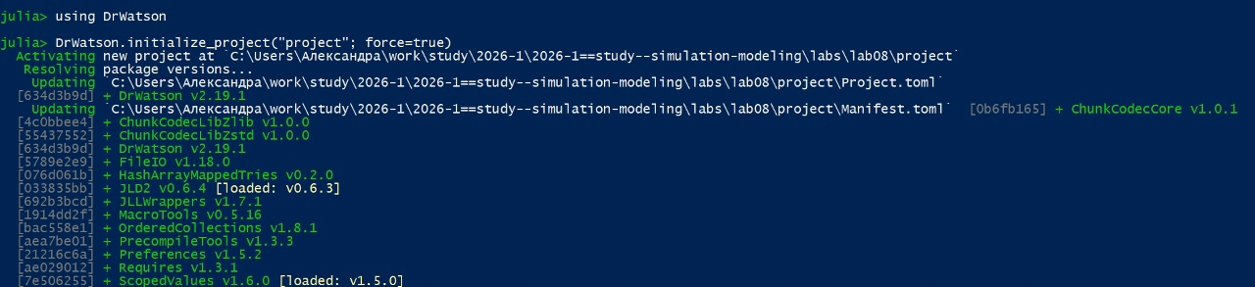
Рисунок 1: Создание рабочего каталога
Запускаем проект и загружаем необходимые пакеты (рис. 2).
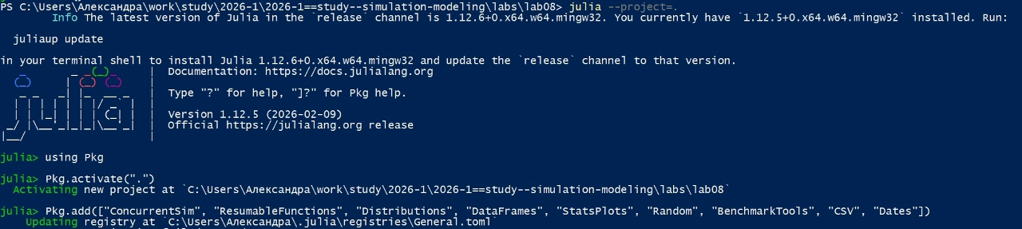
Рисунок 2: Загрузка пакетов
Создаем файл src/sir_model.jl и записываем туда код модели из методички. Это ядро модели, в котором определяется структура данных, функций событий, логики агентов и управления симуляцией. (рис. 3).
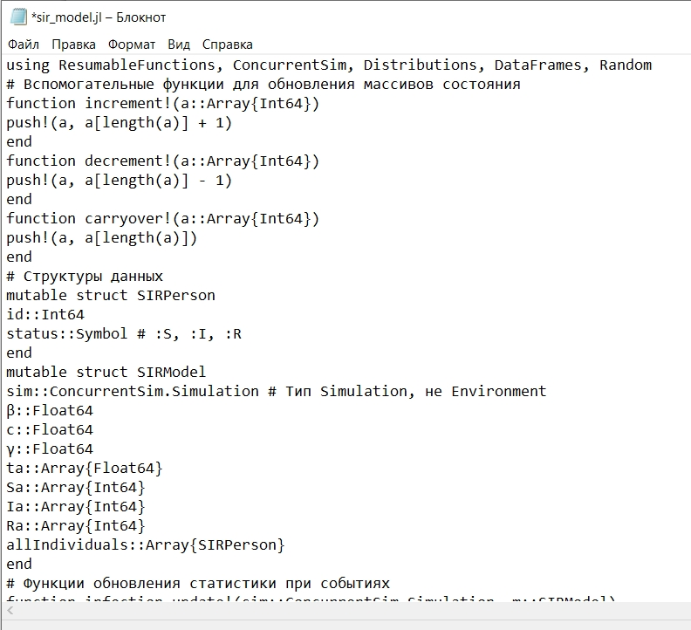
Рисунок 3: Содержимое файла src/sir_model.jl
Создаем файл scripts/sir_des.jl и добавляем туда скрипт запуска из методички (рис. 4).
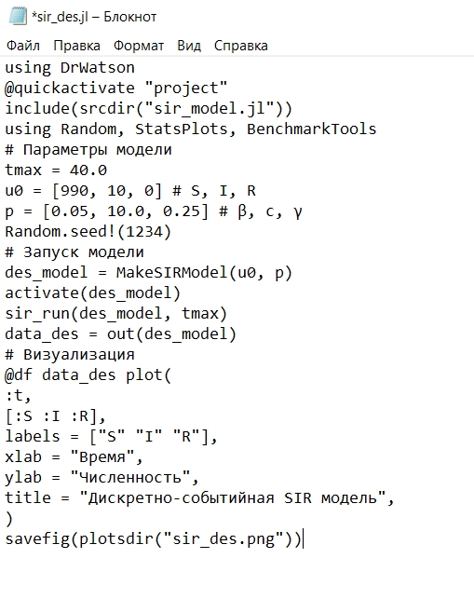
Рисунок 4: Содержимое файла sir_des.jl
Запускаем scripts/sir_des.jl командой “julia –project=. scripts/sir_des.jl”. График сохраняется в папку “plots” (рис. 5).
Рисунок 5: Запуск sir_des.jl
Просмотрим результаты в папке “Plots”. График показывает динамику эпидемии в дискретно-событийной SIR модели (рис. 6).
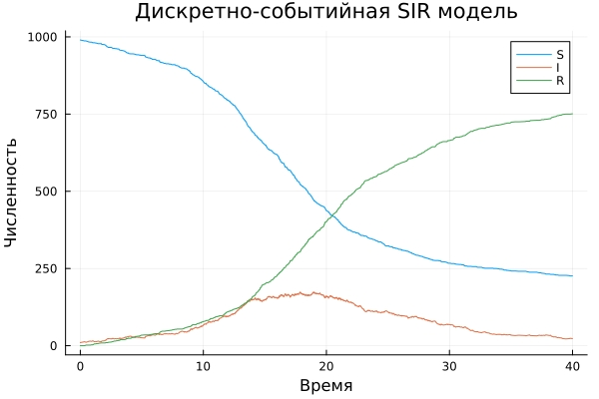
Рисунок 6: График SIR
Интерпретация графика:
Ось X – Время (модельное время симуляции от 0 до tmax = 40.0)
Ось Y – Численность (количество индивидов в каждой группе)
Три кривые на графике:
S (Susceptible / Восприимчивые) – начинается с 990 и постепенно снижается, так как люди заражаются и покидают группу восприимчивых
I (Infected / Инфицированные) – начинается с 10, затем растёт (эпидемия развивается), достигает пика, после чего снижается (люди выздоравливают)
R (Recovered / Переболевшие) – начинается с 0 и постепенно растёт, так как инфицированные выздоравливают и приобретают иммунитет
Создаем файл tangle.jl для генерации производных форматов и добавляем туда скрипт из методички (рис. 7).
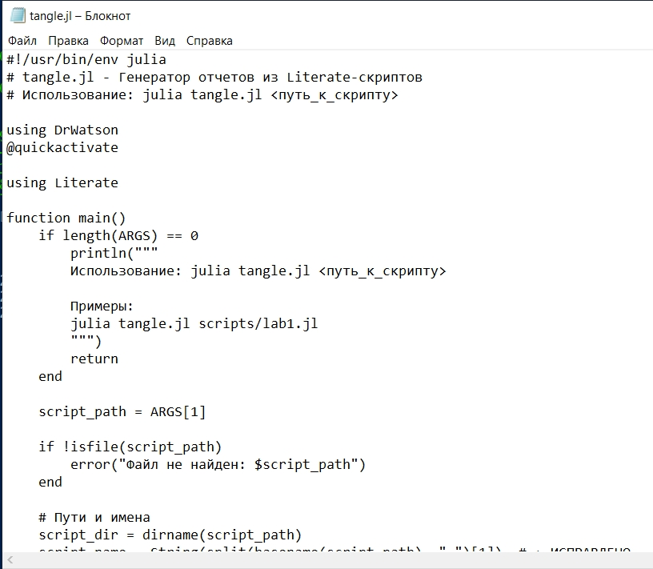
Рисунок 7: tangle.jl
Создаем файл sir_des_literate.jl для литературной версии кода (рис. 8).
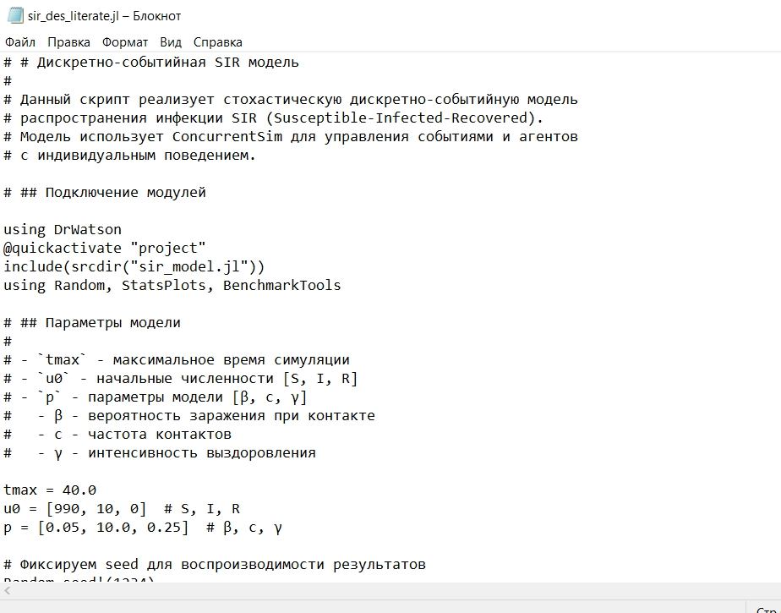
Рисунок 8: Содержимое файла sir_des_literate.jl
Генерируем чистый код, jupyter notebook и документацию в формате Quarto с помощью tangle.jl (рис. 9).
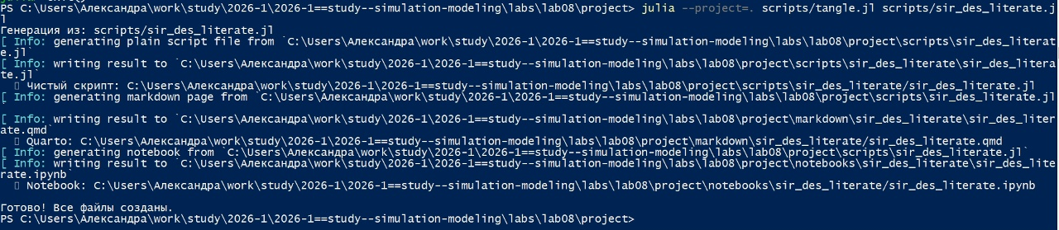
Рисунок 9: Генерация производных форматов
Открываем jupyter notebook и проверяем что все коды успешно запускаются (рис. 10).
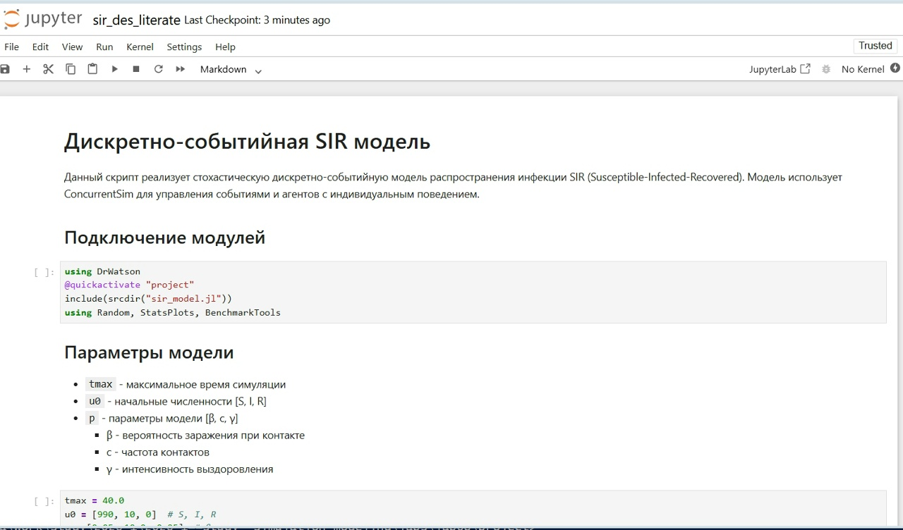
Рисунок 10: Проверка в jupyter notebook

5. Выводы
В ходе выполнения лабораторной работы были достигнуты следующие результаты:
- Реализована дискретно-событийная модель SIR на языке Julia. Модель соответствует теоретическому описанию и учитывает индивидуальное поведение каждого агента.
- Выполнена симуляция эпидемического процесса с заданными параметрами. Полученные результаты демонстрируют классическую динамику SIR-модели.
- Проведена визуализация результатов в виде графиков временных рядов S(t), I(t), R(t).
- Показаны преимущества дискретно-событийного подхода по сравнению с детерминированным: учёт стохастической природы, возможность наблюдения флуктуаций.
- Освоены принципы работы с библиотекой ConcurrentSim.

6. Список литературы
- Kermack W. O., McKendrick A. G. (1927). “A Contribution to the Mathematical Theory of Epidemics”. Proceedings of the Royal Society A, 115(772), 700-721.
- Ross S. M. (2019). “Introduction to Probability Models”. 12th Edition. Academic Press.
- Banks J., Carson J. S., Nelson B. L., Nicol D. M. (2014). “Discrete-Event System Simulation”. 5th Edition. Pearson.
- Документация ConcurrentSim.jl
- Документация DrWatson.jl
- Документация StatsPlots.jl

